2º ANO
MATEMÁTICA
PERÍODO DE REVISÃO – 4ª semana
(EF02MA22-A) Ler e interpretar informações apresentadas em tabelas simples e gráficos de colunas ou barras em contextos diversos; (EF02MA22-C) Construir uma tabela de um gráfico e vice-versa, em situações do cotidiano; (EF02MA22-D) Comparar informações de pesquisas apresentadas por meio de tabelas de dupla entrada e em gráficos de colunas simples ou barras, para melhor compreender aspectos da realidade próxima e seus desdobramentos.
Nome:
Unidade Escolar:

- OBJETO DE CONHECIMENTO: Coleta, classificação e representação de dados em tabelas simples e de dupla entrada e em gráficos de colunas: Tabelas simples e de dupla entrada Gráficos de colunas ou barras.

- ATIVIDADES:
- Observe os estudantes do 2º ano da Escola Infantil Girassol na tabela a seguir e responda as perguntas de acordo com a sua observação.

Disponível em: https://br.pinterest.com/pin/480407485255127921/. Acesso em 16 de jul. de 2020.

- Quantas meninas estudam no 2º ano? _____________
- Quantos meninos estudam no 2º ano? _____________
- Quantas meninas usam óculos? _______________________________________
- Quantos meninos usam óculos? _______________________________________
- Quantos meninos estão de boné? ______________________________________
- Quantas meninas estão de saia? ______________________________________

2. A seguir temos um gráfico onde mostra o animal preferido pelos alunos do 2º ano da Escola Infantil Girassol. Observe:

Disponível em: https://www.pinterest.pt/pin/813392382677098956/. Acesso em: 16 de jul. de 2020.

De acordo com o gráfico, preencha a tabela a seguir, escrevendo a quantidade de cada animal:
Nome do Animal | Quantidade
Abelha
Borboleta
Cachorro
Cavalo
Joaninha
Vaca

- Qual foi o animal mais votado? ________________________________________
- Qual foi o animal menos votado? ______________________________________
- Quantos votos teve o cavalo? _________________________________________
- Qual animal teve 7 votos? ____________________________________________

- Foram distribuídas algumas cartas coloridas para as crianças. Quantas cartas cada uma recebeu?

Disponível em: https://www.pinterest.pt/pin/795026140444575356/. Acesso em: 16 de jul. de 2020.

4. Agora, preencha o gráfico utilizando as informações da tabela que você acabou de completar.
Use lápis de cor ou canetinha da mesma cor usada na tabela e não esqueça de colocar o nome da criança em cada barra.

5. A professora do 2º ano da Escola Infantil Girassol, fez uma pesquisa com seus estudantes para descobrir qual a cor preferida das meninas e dos meninos. Veja o registro dos votos na tabela a seguir:

Cores | Meninas | Meninos
Azul |  | 4
Verde | 1 | 2
Vermelho | 3
Amarelo |  | 2
Rosa | 5
- Quantas meninas foram entrevistadas? _________________________________
- Quantos meninos foram entrevistados? _________________________________
- Qual o total de estudantes?_________________________________________
- Qual foi a cor mais votada? ___________________________________________
- E a cor menos votada? ______________________________________________

6. Desenhe um gráfico de barras para representar os dados obtidos na pesquisa com os estudantes a respeito da cor preferida.
- Gráfico representando a opção de cores das meninas:

- Gráfico representando a opção de cores dos meninos:

Bons Estudos!
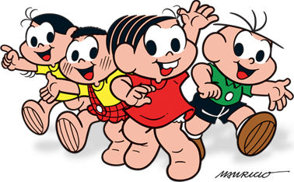

Disponível em: https://www.blogdapriscilla.com/2013/10/turma-da-monica-cartoon.html. Acesso em: 16 de jul. de 2020.

- RESPOSTAS:

- 8 meninas.
- 6 meninos.
- 1 menina usa óculos.
- 2 meninos usam óculos.
- Nenhum menino está de boné.
- 4 meninas estão de saia.
Nome do Animal | Quantidade
Abelha | 1
Borboleta | 7
Cachorro | 10
Cavalo | 4
Joaninha | 5
Vaca | 2

- O animal mais votado foi o cachorro.
- O animal menos votado foi a abelha.
- O cavalo teve 4 votos.
- O animal que teve 7 votos foi a borboleta.

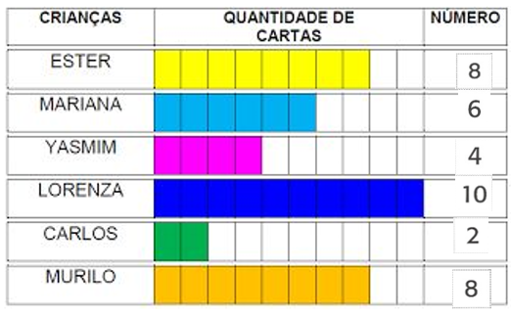

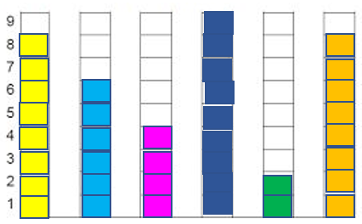

- 9 meninas.
- 8 meninos.
- 17 alunos.
- Rosa.
- Amarelo.

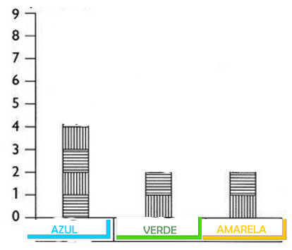
- b)
